O
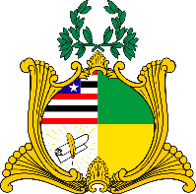

ESTADO DO MARANHÃO ASSEMBLEIA LEGISLATIVA
GABINETE DO DEPUTADO ESTADUAL OTHELINO NETO

REQUERIMENTO N° /2023

Ref.: Mensagem Legislativa n.º 13/2022-TJMA PLC 16/2022 – Projeto de Lei Complementar

Senhora Presidente,

Na forma do que dispõe o Regimento Interno desta Assembleia, requeiro a V. Exa. que, após ouvido o Plenário, seja determinado que tramite em regime de urgência o Projeto de Lei Complementar nº 16/2022, de autoria do Poder Judiciário, que altera Lei Complementar n.º 14/1991, Código de Divisão e Organização Judiciárias do Maranhão, para transformar unidade existente na 3ª Vara Especial da Violência Doméstica e Familiar contra a Mulher do Termo Judiciário de São Luís.

Assembleia Legislativa do Estado do Maranhão, 04 de dezembro de 2023.

OTHELINO NOVA ALVES
Assinado de forma digital por OTHELINO NOVA ALVES NETO:58572538372

NETO:58572538372 Dados: 2023.12.05 09:51:49
-03'00'

OTHELINO NETO
DEPUTADO ESTADUAL

